|  |
| --- |
| [2014][UD7] |
| Magic tactil - |
| Magic Tactil est un jeu sur tablette et PC qui permet de jouer aux jeux de carte à collectionner. En plus, d'échanger des cartes et de s'amuser avec ses amis, le joueur pourra participer à la vie d'une communauté internationale. Pour cela, l'utilisateur discutera sur nos forums et pourra organiser des évènements. |

21/03/2013

INTRODUCTION

Le projet consiste à réaliser une plate-forme basée sur le jeu de carte Magic : l'assemblée. Cette dernière permettrait aux utilisateurs d’avoir les mêmes interactions que le vrai jeu de carte. L’application sera disponible sur Surface, Surface 2, Windows 8 ainsi que sur Android. Ce document a donc pour but d’apporter des explications sur cette plateforme et ainsi de guider l’utilisateur quand a son utilisation.

Description du document

|  |  |
| --- | --- |
|  |  |
| Titre | [2014][UD7] Document Utilisateur |
| Date | 21/03/2013 |
| Auteur | Oualid JOUHRI/Mehdi FARSI |
| Email | [magictactil@epitech.eu](mailto:magictactil@epitech.eu) |
| Version | 7.0 |

Tableau des révisions

|  |  |  |  |  |
| --- | --- | --- | --- | --- |
| Date | Auteur | Section(s) | Commentaire |  |
| 21/03/2013 | Jouhri\_o/farsi\_m | Toutes | Première révision |  |
| 20/05/2013 | Periph\_a | Toutes | Ajout de ce qui concerne le client Windows |  |
| 27/05/2013 | Periph\_a | Toutes | Ajout de ce qui concerne les clients IOS en Android |  |
| 18/07/2013 | Periph\_a | Utilisation | Rooms |  |
| 24/11/2013 | Periph\_a | Deck et jeu | Screenshots et explication à propos du client windows |  |
| 26/11/2013 | labori\_b | Toutes | Mise à jour des sections Android et mise en page |  |

Sommaire

Table des matières

[Installation & désinstallation 7](#_Toc373066479)

[Android 7](#_Toc373066480)

[Installer l'application 7](#_Toc373066481)

[Désinstaller l’application 7](#_Toc373066482)

[Windows 8](#_Toc373066483)

[Installer l'application 8](#_Toc373066484)

[Désinstaller l’application 9](#_Toc373066485)

[IOS 9](#_Toc373066486)

[Installer l'application 9](#_Toc373066487)

[Désinstaller l’application 9](#_Toc373066488)

[Utilisation 11](#_Toc373066489)

[Authentification 11](#_Toc373066490)

[Création de compte 11](#_Toc373066491)

[Connexion 13](#_Toc373066492)

[Déconnexion 15](#_Toc373066493)

[Profil 17](#_Toc373066494)

[Editer ses informations personnelles 17](#_Toc373066495)

[Évènement 21](#_Toc373066496)

[Créer un évènement 21](#_Toc373066497)

[Participer à un évènement 25](#_Toc373066498)

[Ami(es) 26](#_Toc373066499)

[Ajouter un(e) ami(e) 26](#_Toc373066500)

[Supprimer un ami(e) 30](#_Toc373066501)

[Room 32](#_Toc373066502)

[Créer une room 32](#_Toc373066503)

[Joindre une room 34](#_Toc373066504)

[Quitter une room 38](#_Toc373066505)

[Construction de deck 39](#_Toc373066506)

[Creer un nouveau deck 39](#_Toc373066507)

[Modifier un deck 45](#_Toc373066508)

[Jeux 47](#_Toc373066509)

[Discuter avec son adversaire 51](#_Toc373066510)

[Bouger des cartes 51](#_Toc373066511)

[Contact 53](#_Toc373066512)

# Installation & désinstallation

## Android

### Installer l'application



1. Ouvrir le **Google Play** et localiser l'application **Magic Tactil**. Puis appuyer sur le bouton d'installation.

### Désinstaller l’application

1. Cliquer sur le bouton **Option =>Settings**
2. Aller dans applications
3. Selectionner Manage appplication

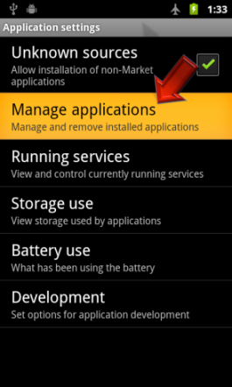

1. Sélectionner **Magic tactil** dans la liste
2. Cliquer sur **Uninstall**

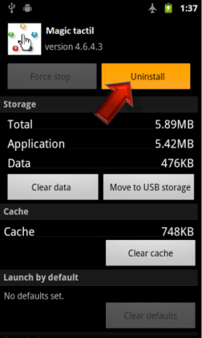

## Windows

### Installer l'application

Sur l'écran de démarrage, ouvrir l'application Windows Store.



Trouver l'application **Magic tactil**. Cliquer sur "**Installer**".

Après avoir installé l'application, l’écran de démarrage affichera l'application.

### Désinstaller l’application

En utilisant la [recherche pour[](http://windows.microsoft.com/zh-cn/windows-8/search-apps-files-settings)](http://windows.microsoft.com/zh-cn/windows-8/search-apps-files-settings" \t "_blank) trouver l'application **Magic tactil**.

Sélectionner l’application et cliquer sur **Uninstall.**

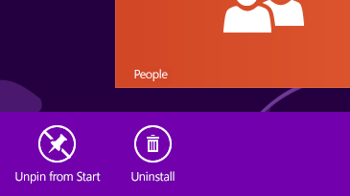

Cliquer sur "**Uninstall**".

## IOS

### Installer l'application



1. Ouvrir **l'App Store** sur iPhone et localiser l'application **Magic tactil**. Puis appuyer sur le bouton d'installation.

### Désinstaller l’application

1. Toucher et maintenir l’icône de l’application Magic Tactil sur l'écran d'accueil jusqu'à ce que les icônes commencent à se vibrer.

2. Appuyer sur le «x» dans le coin de l'application à supprimer.



3. Appuyer sur **Supprimer** pour supprimer toutes les données de l'application.

4. Cliquer sur le **bouton Accueil** pour annuler la suppression des applications.

# Utilisation

## Authentification

### Création de compte

Pour créer un compte il faut obligatoirement remplir  les champs suivant :

* + - Nom d’utilisateur
    - Email
    - Mot de passe

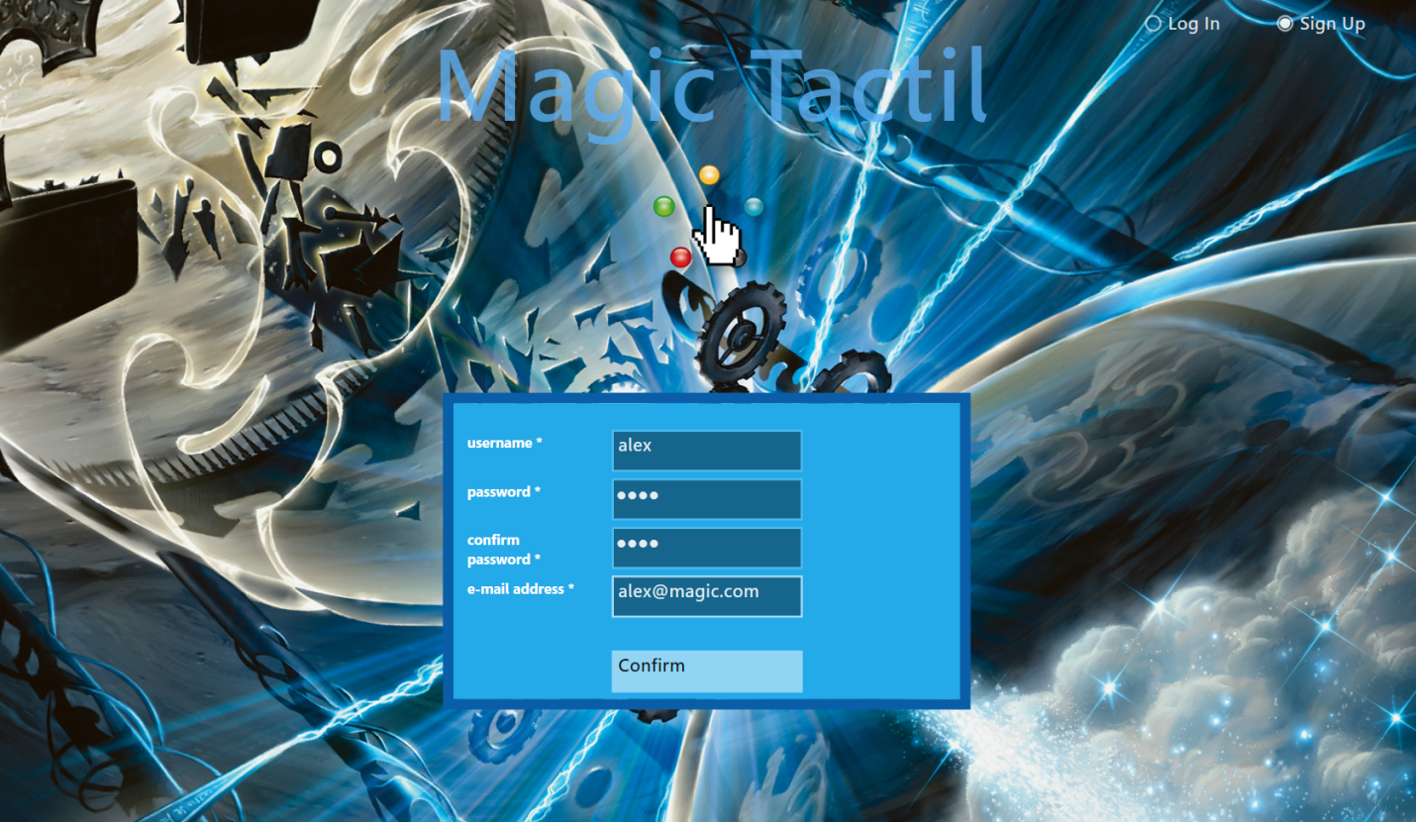

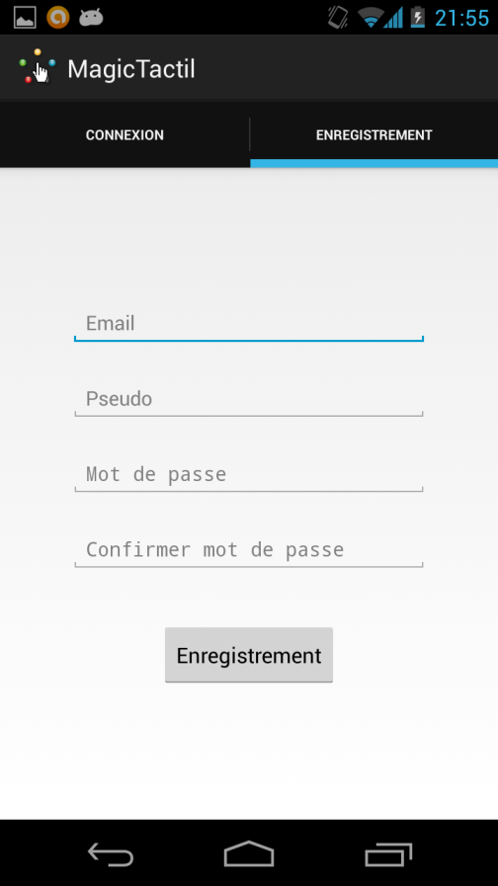

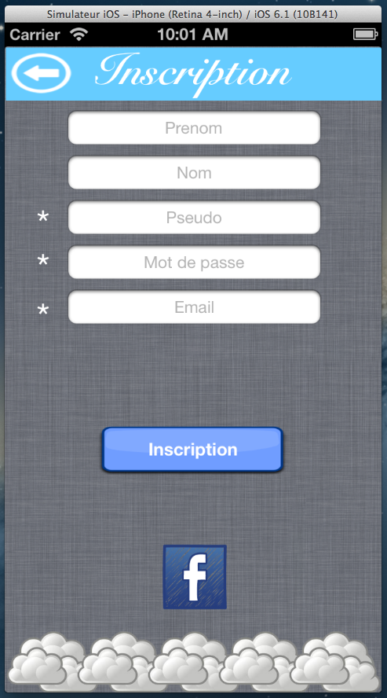

### Connexion

Pour se connecter il suffit de renseigner les champs suivant :

* + - Nom d’utilisateur
    - Mot de passe

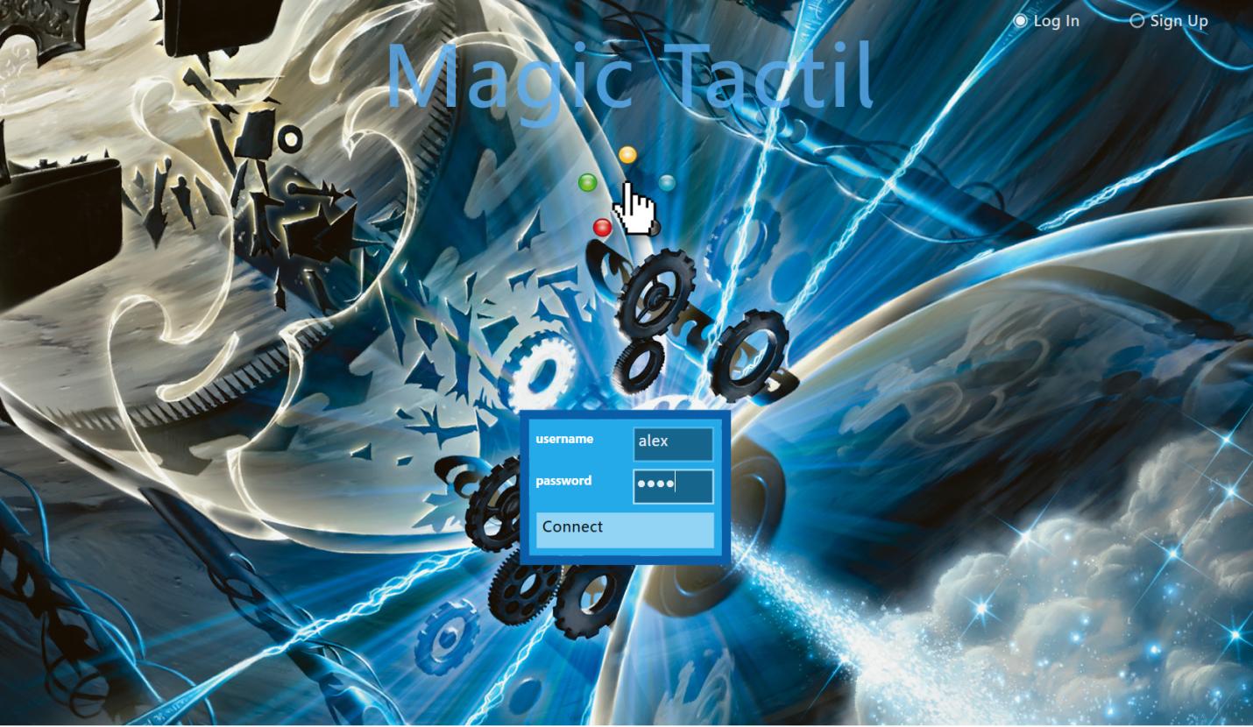

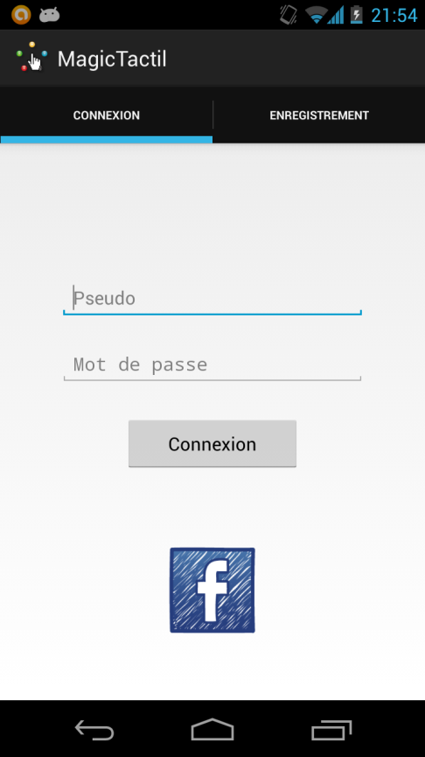

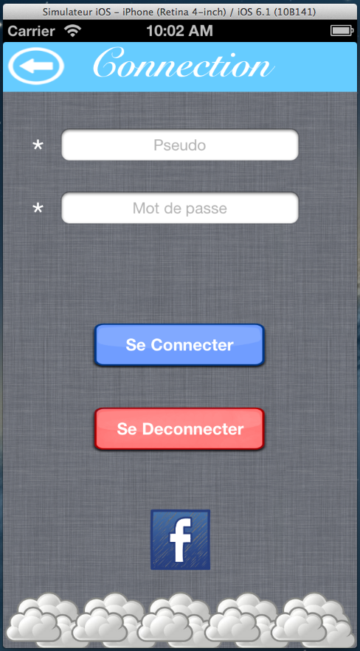

### Déconnexion

Pour se déconnecter il faut se rendre dans l’onglet **Settings** et cliquer sur « **déconnexion** ». Ou le bouton log out.

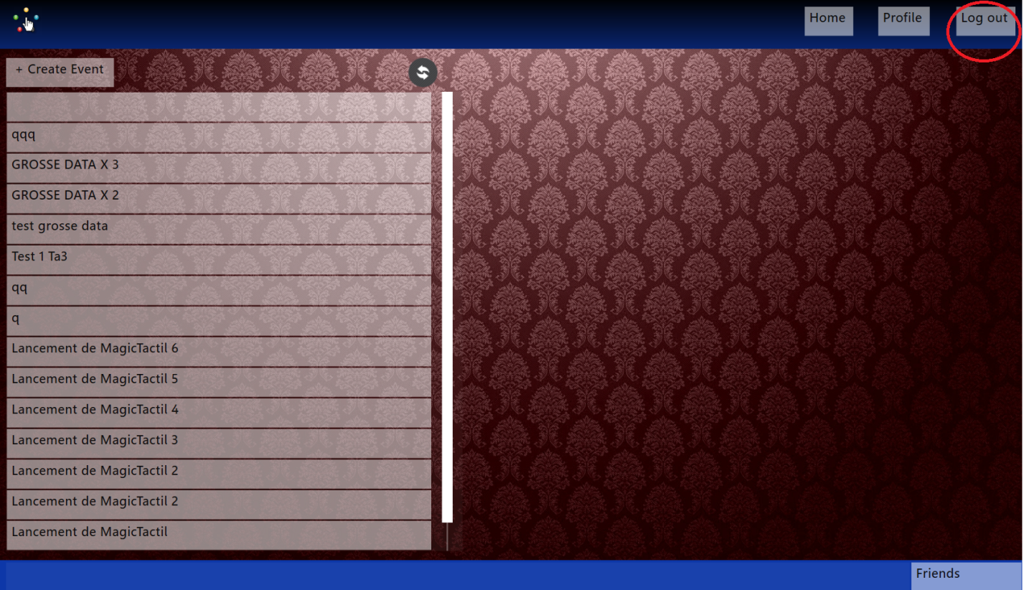

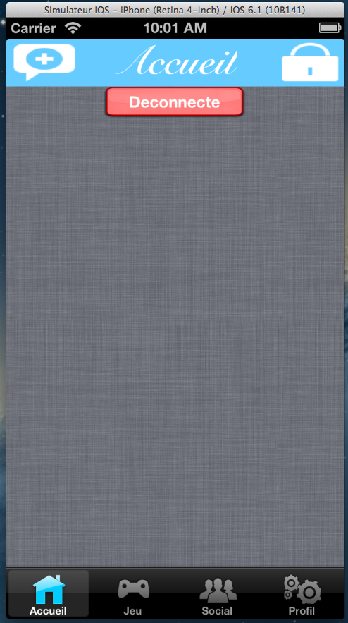

## Profil

### Editer ses informations personnelles

Pour éditer ses informations personnelles il faut juste les remplacer au travers de l’application.

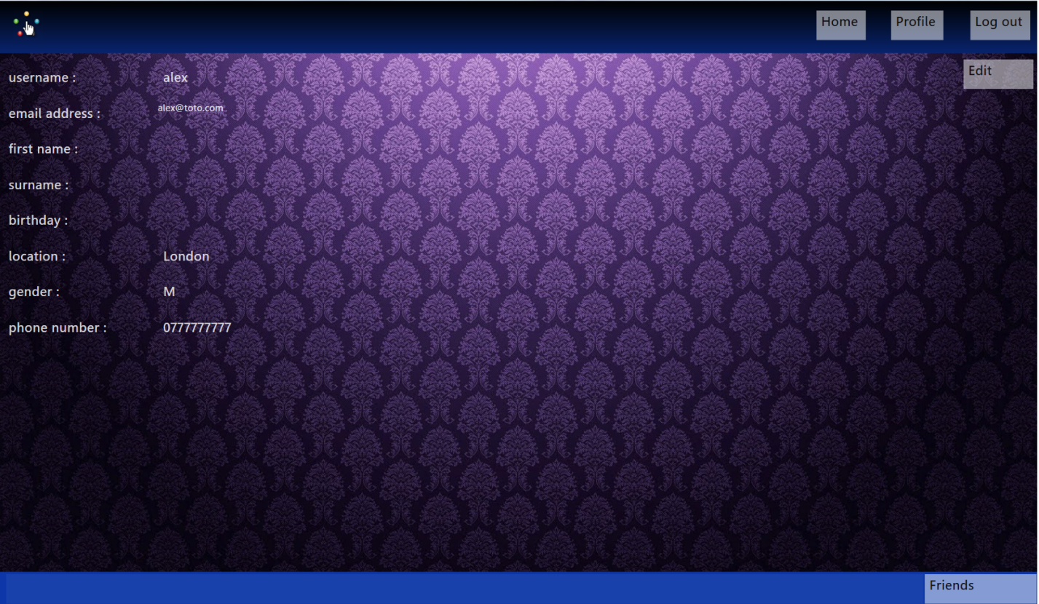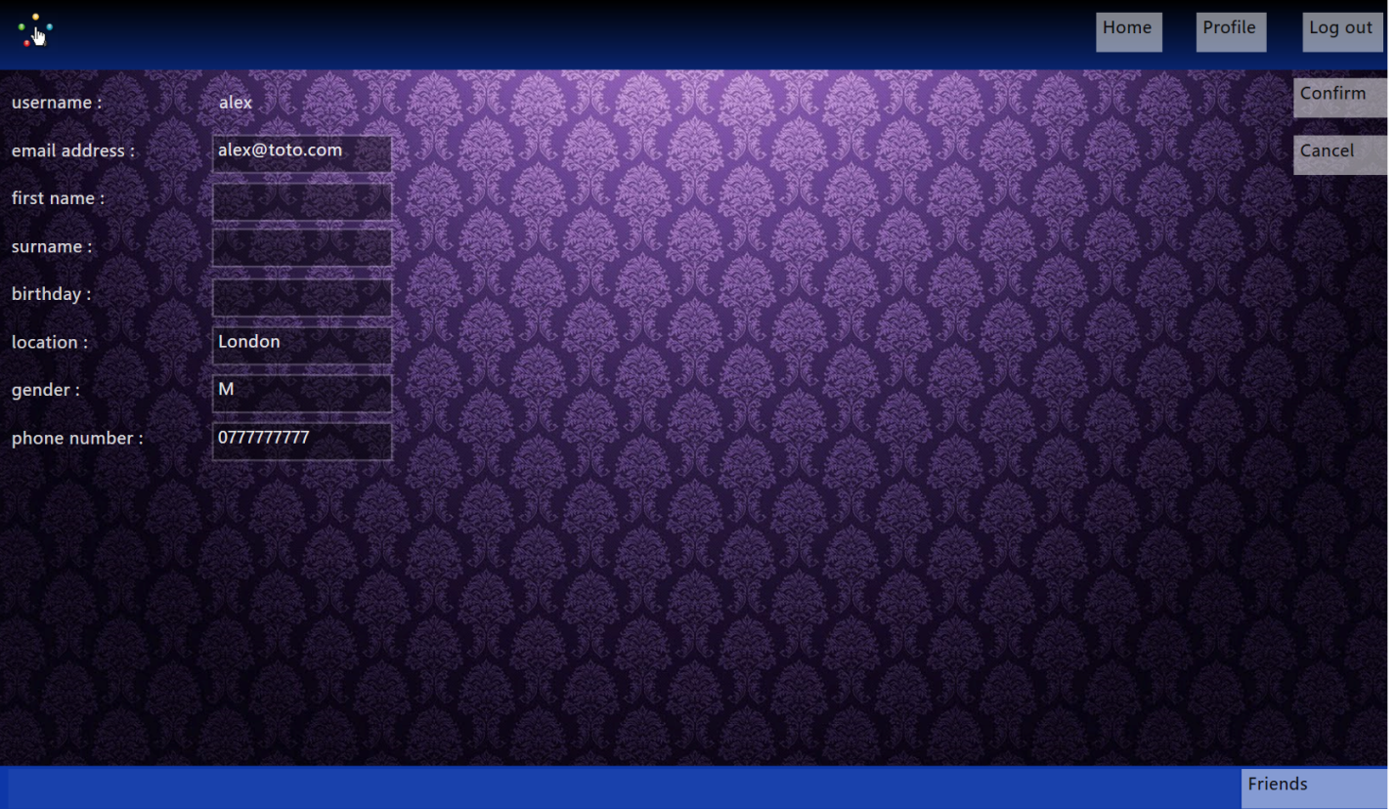

 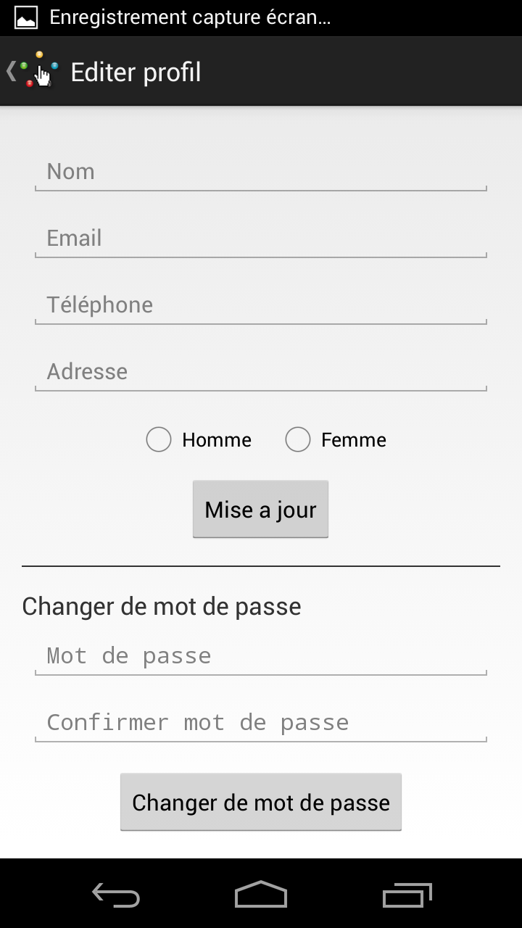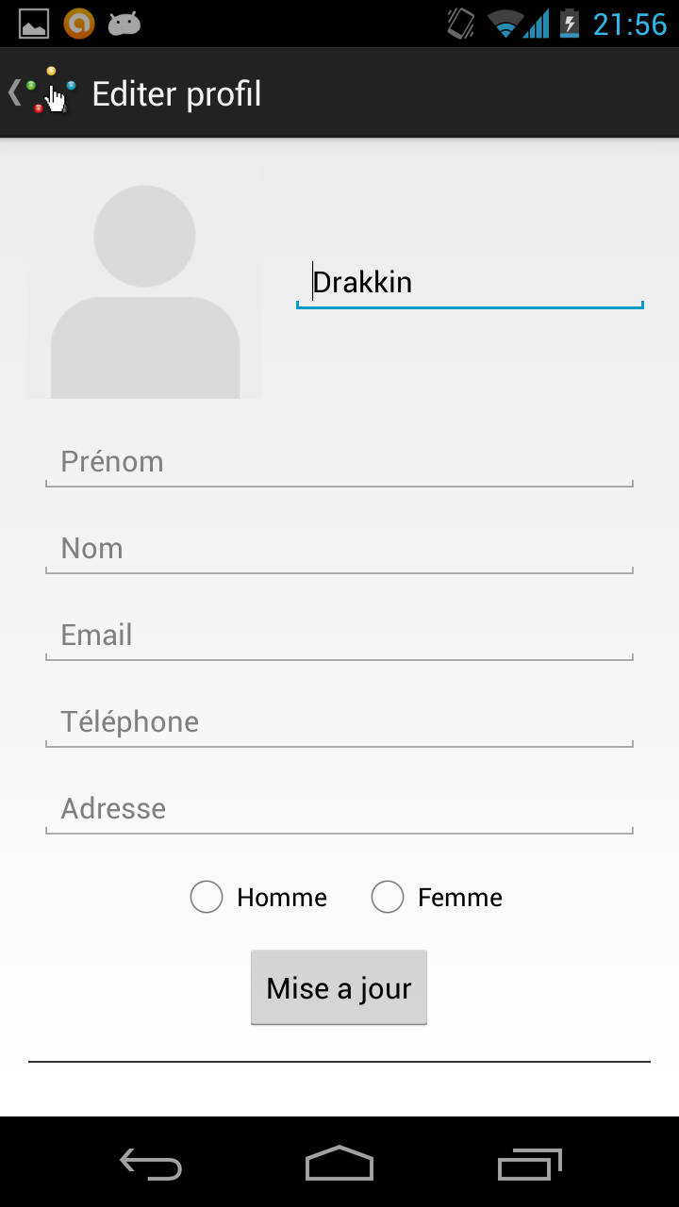

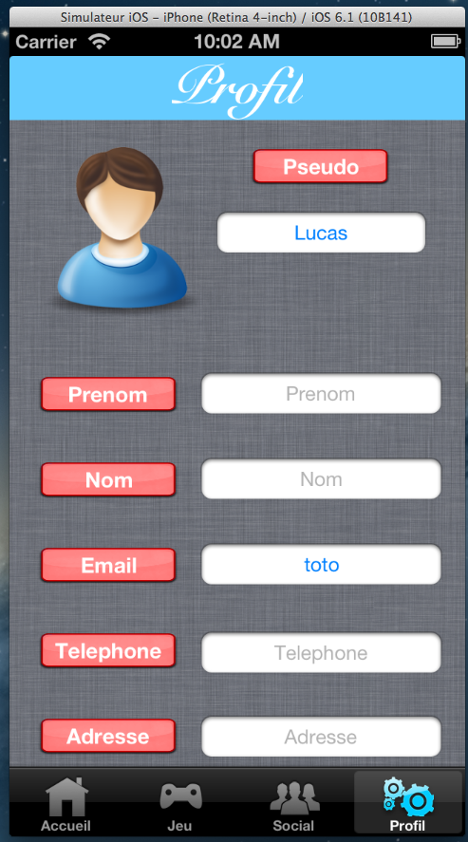 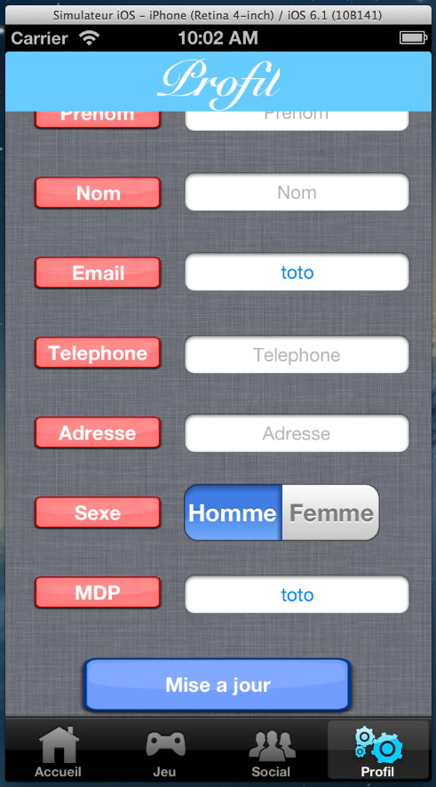

## Évènement

### Créer un évènement

Pour créer un évènement il faut se rendre dans l’onglet **Events** et cliquer sur **Créer un évènement**. Ensuite il suffit de renseigner les champs suivant :

* Titre
* Date
* Description

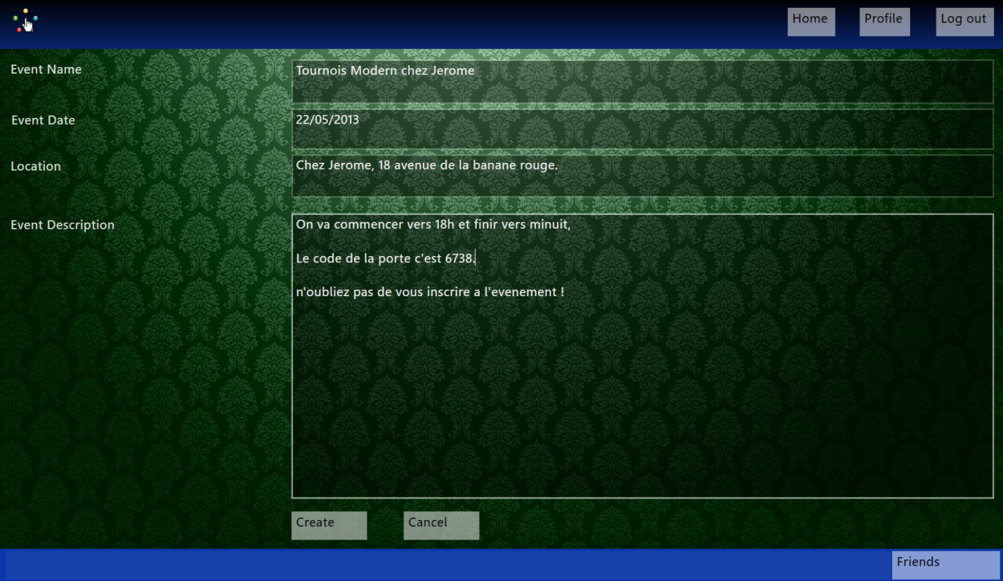

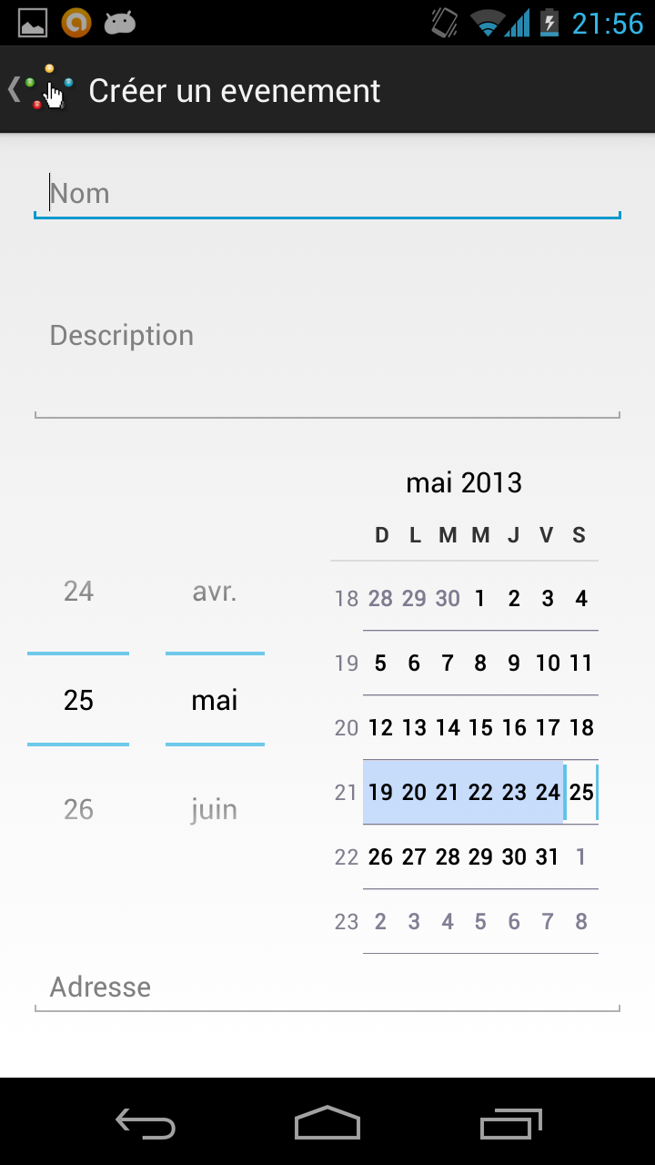 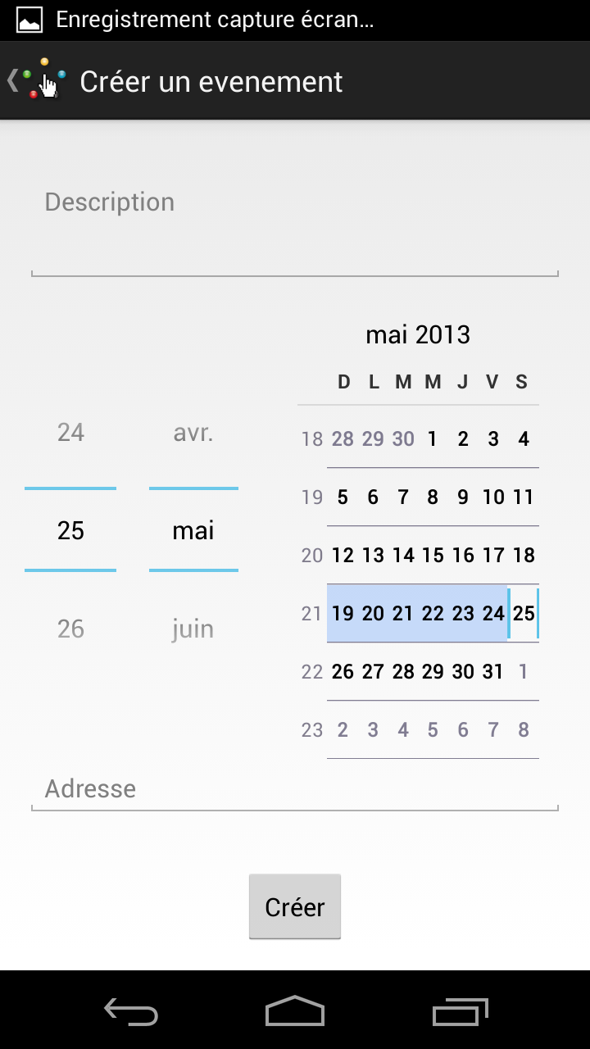

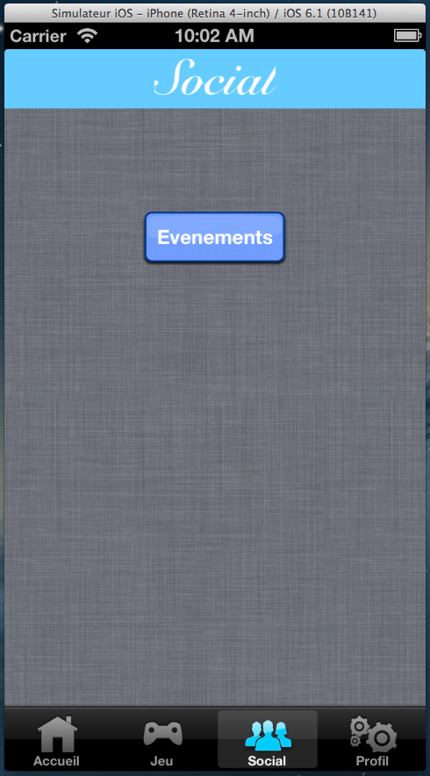

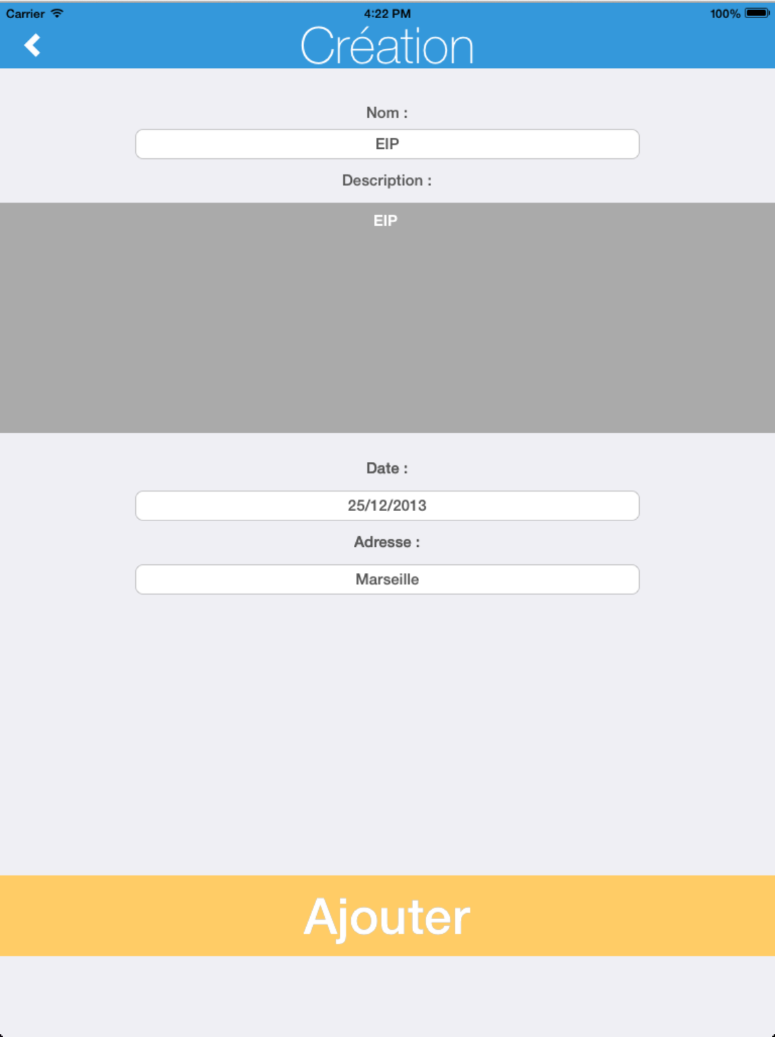

### Participer à un évènement

Pour participer à un évènement il faut se rendre dans l’onglet **Events** et sélectionner **Events list** puis choisir un évènement dans la liste. Ensuite il suffit de cliquer sur **Je participe**.

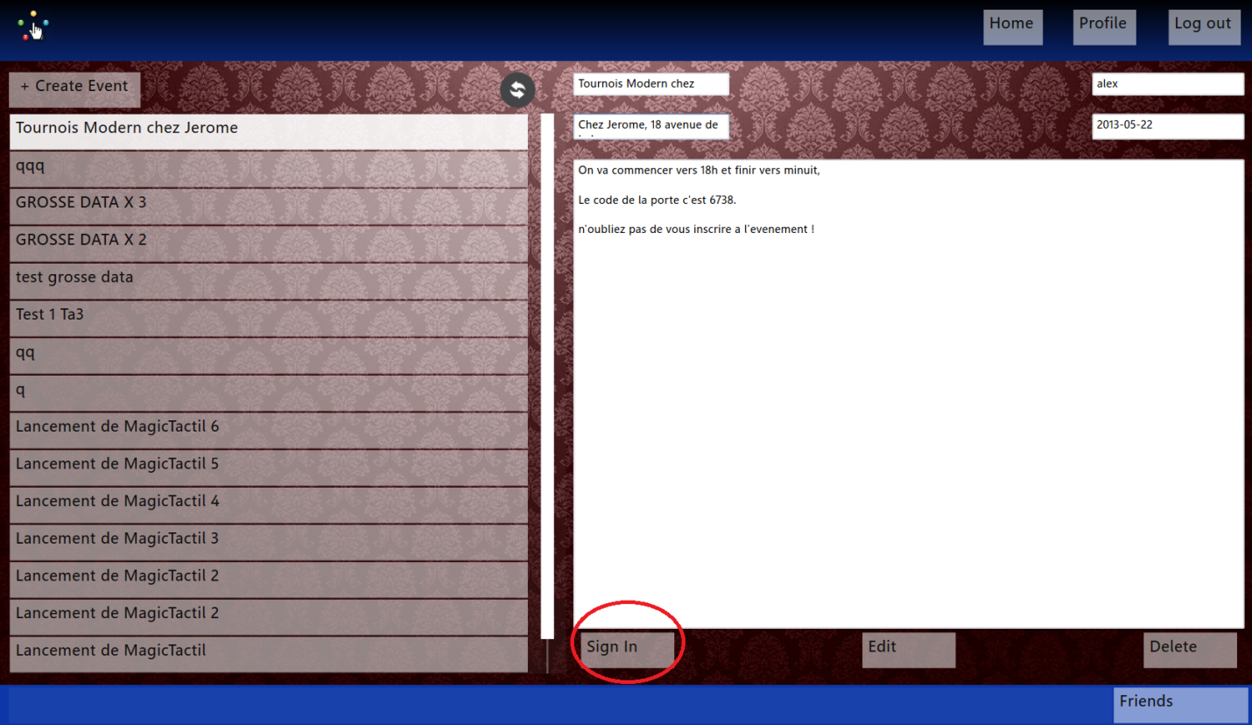

## Ami(es)

### Ajouter un(e) ami(e)

Pour ajouter un ami(e) il faut se rendre dans l’onglet ami(e) et sélectionner ajout d’ami(e). Enfin, renseigner le champ **Nom**. 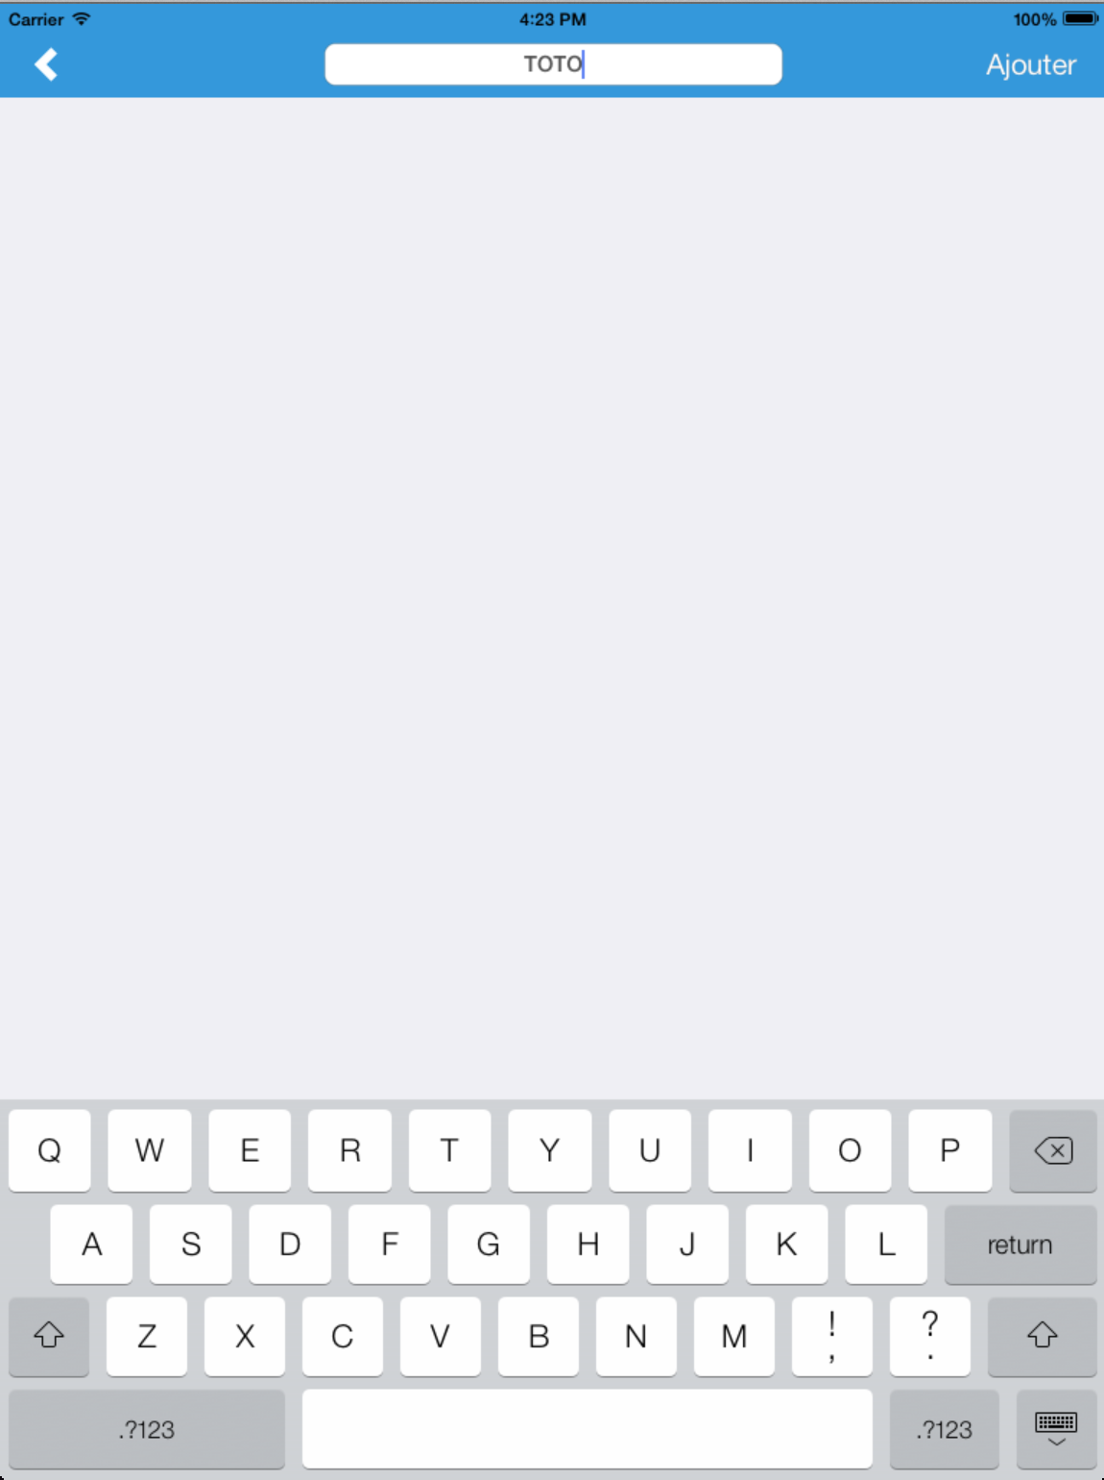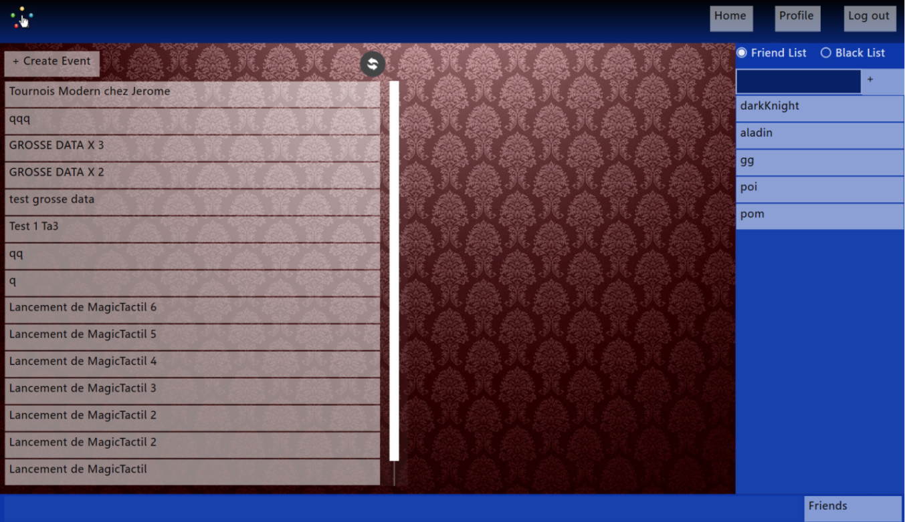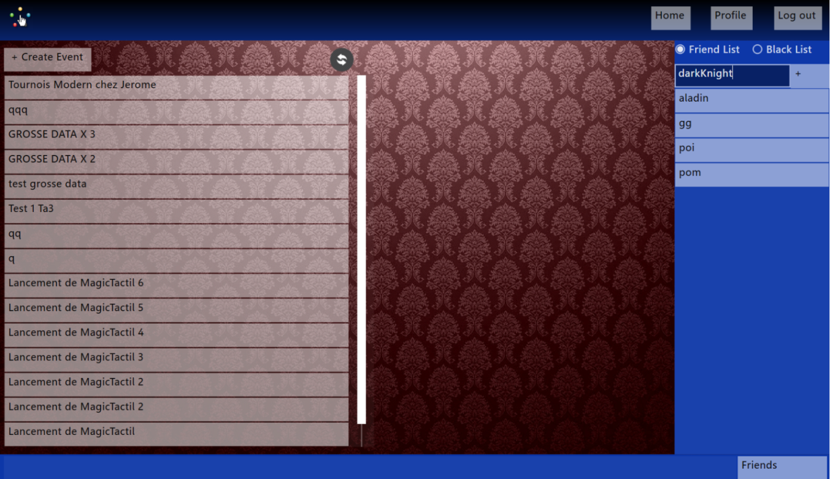

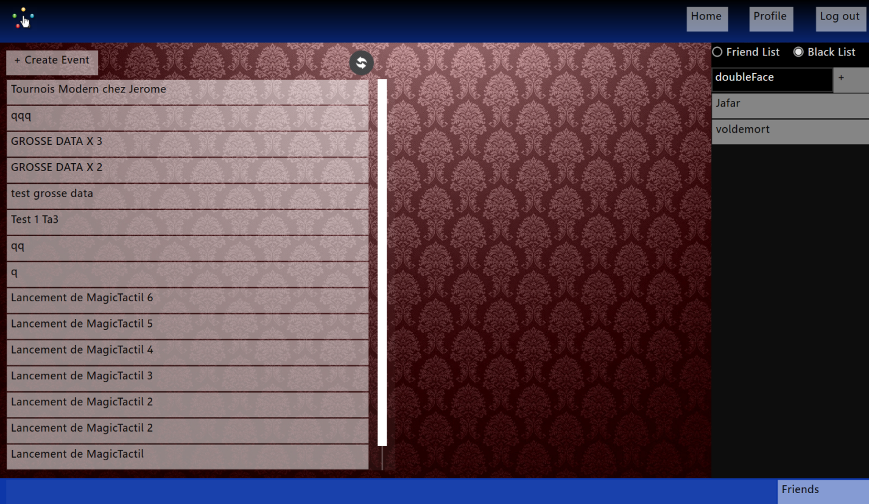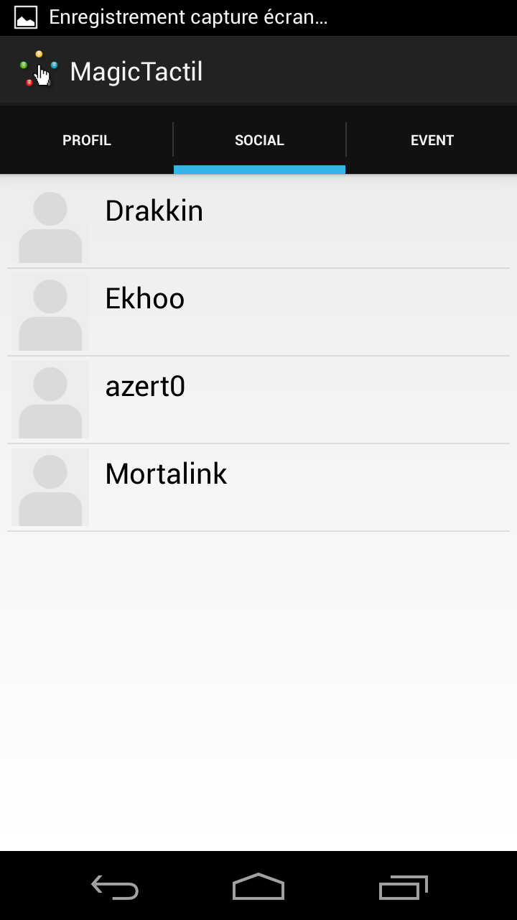

### Supprimer un ami(e)

Pour supprimer un ami(e) il faut se rendre dans l’onglet **Ami(e)** et sélectionner **Liste d’ami(e)s**, choisir un(e) ami(e) dans la liste et maintenir  la touche appuyé sur cet ami. Un menu apparait. Dans ce menu, il faut sélectionner **Supprimer**.

## Room

### Créer une room

Pour créer une room il faut obligatoirement remplir  les champs suivant :

* + - Nombre maximum de joueur
    - Format
    - Nom de la room

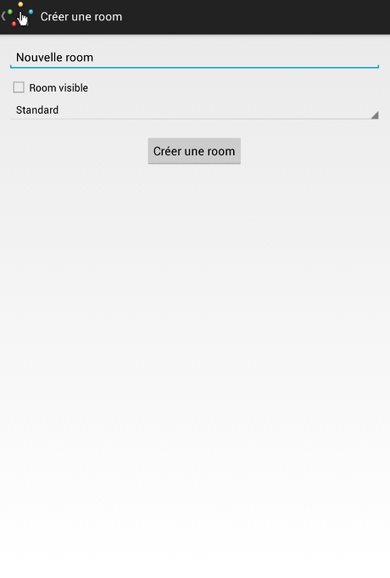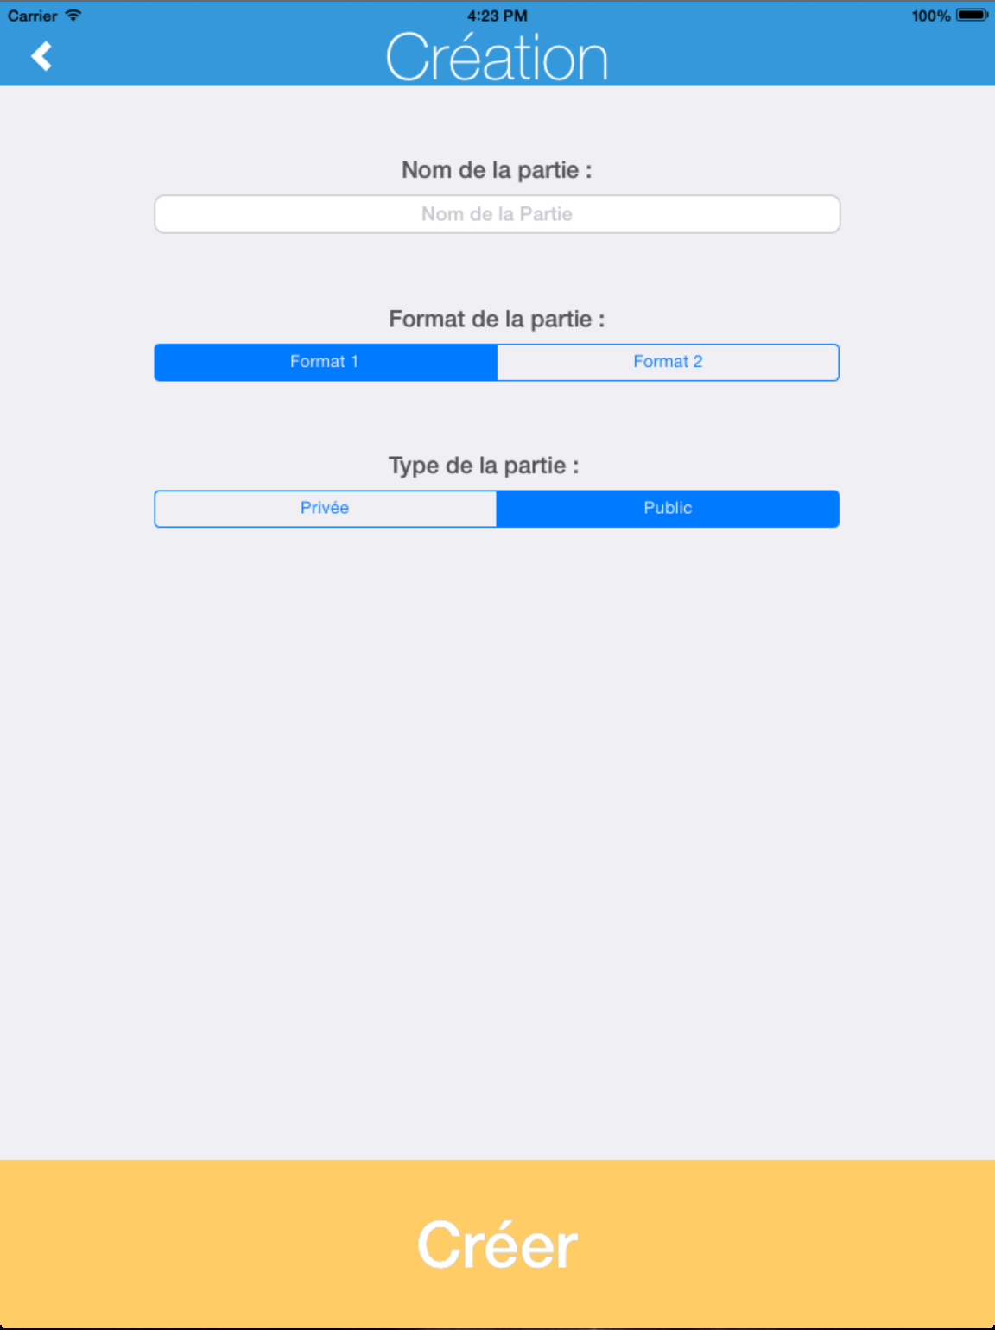

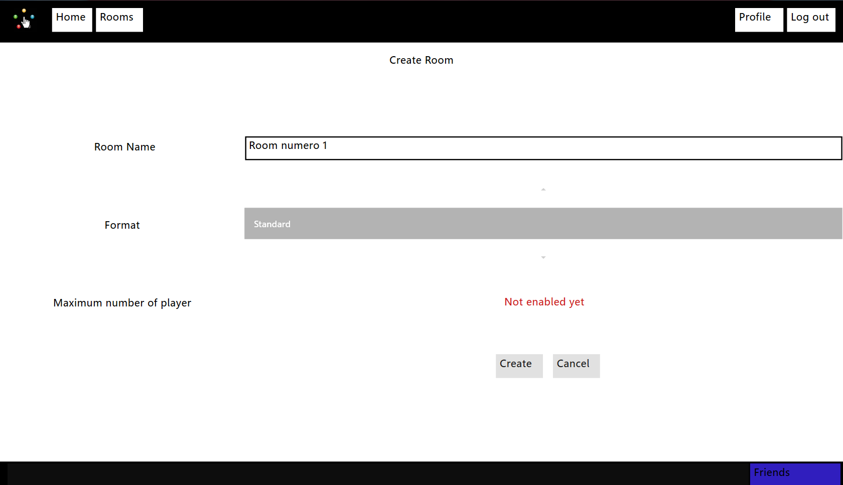

### Joindre une room

Pour rejoindre une room il suffit de la sélectionner dans la liste des rooms disponibles ou cliquer sur rejoindre une fois dans la room sur Android.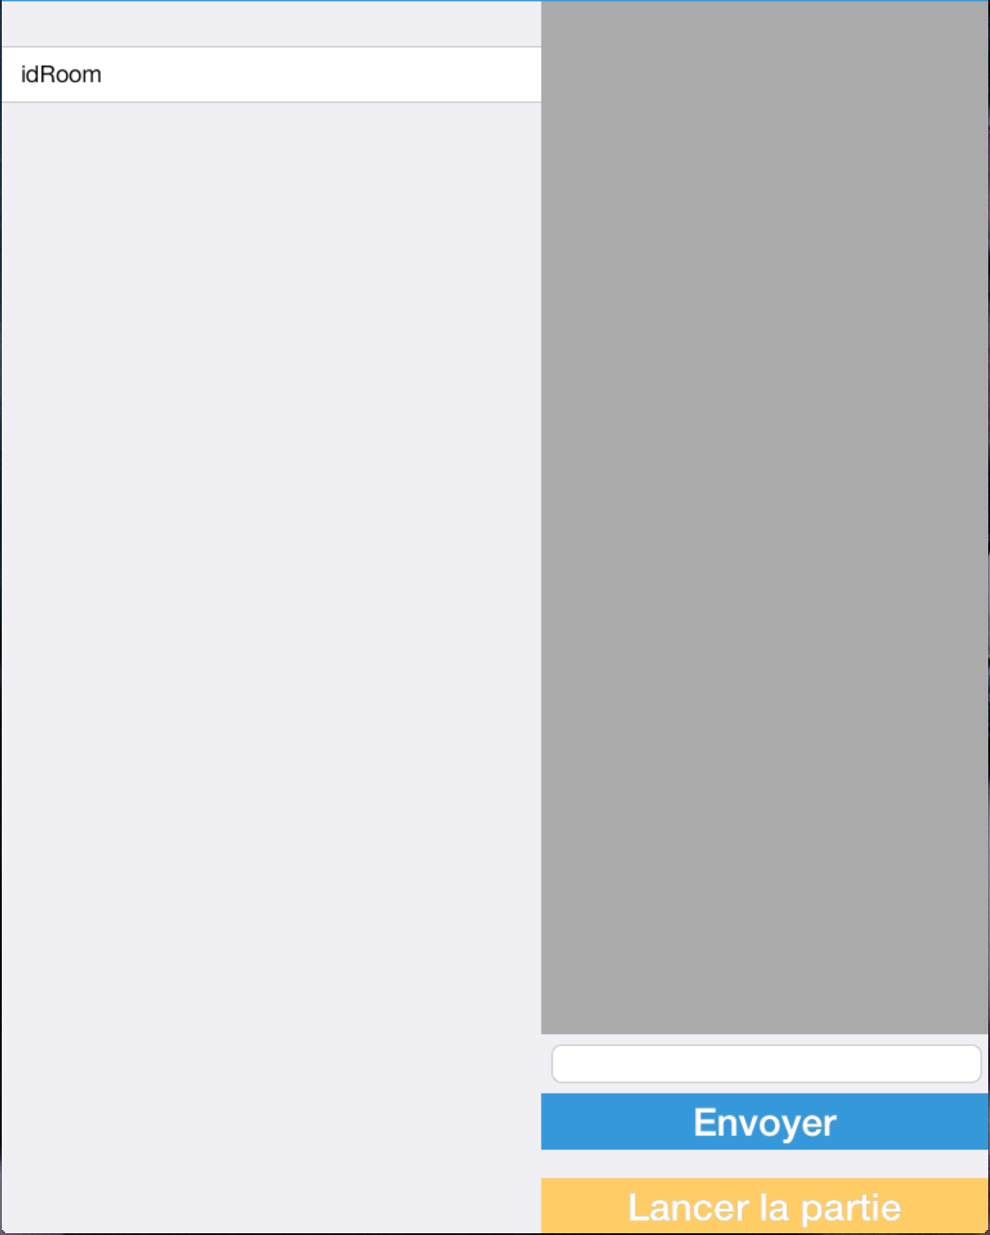

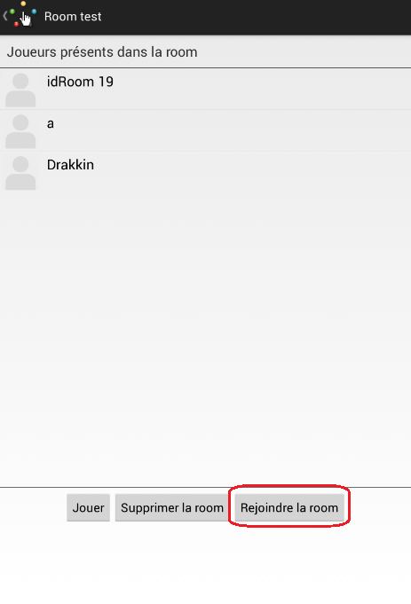

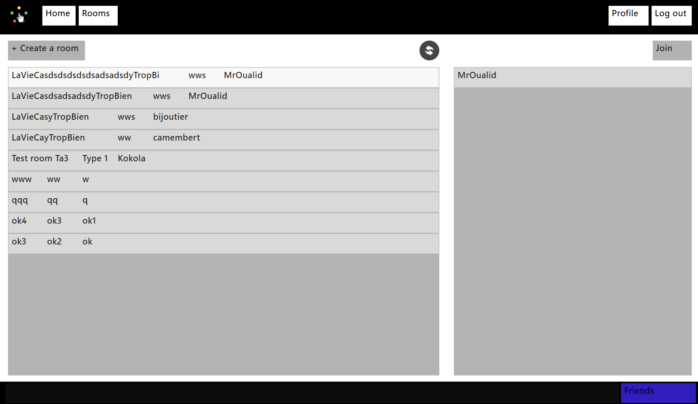

### Quitter une room

Pour quitter une room on utilise le bouton quitter.

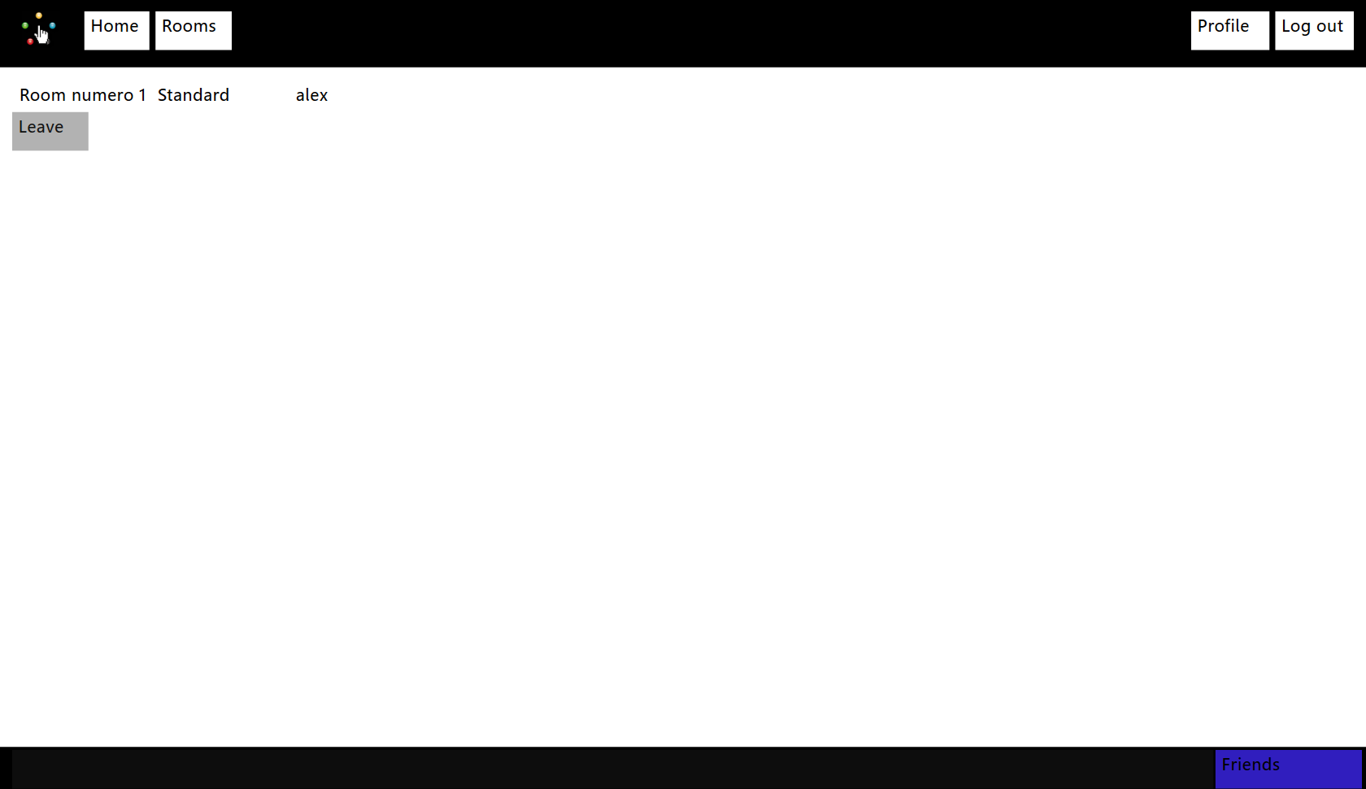

## Construction de deck

### Créer un nouveau deck

Dans l’interface de deck cliquez sur le bouton new ou « Créer un deck » sur Android: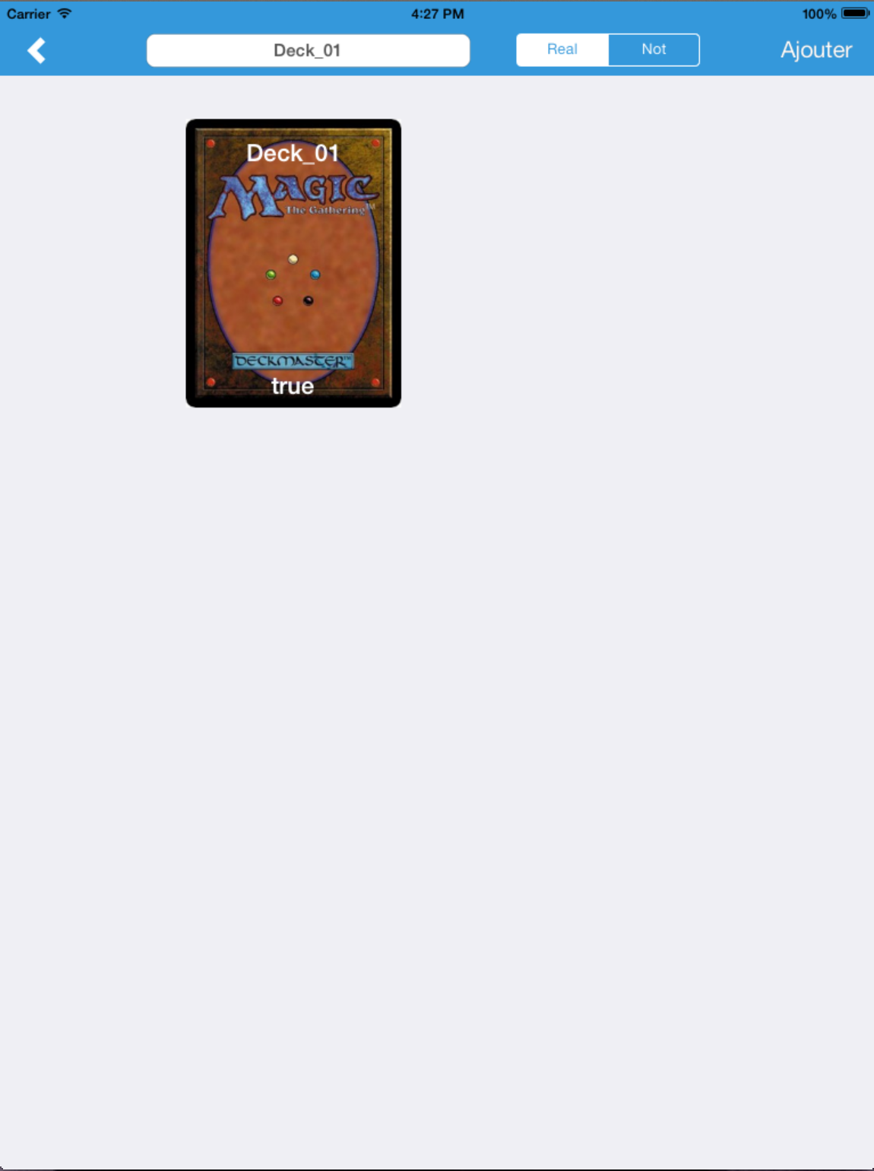



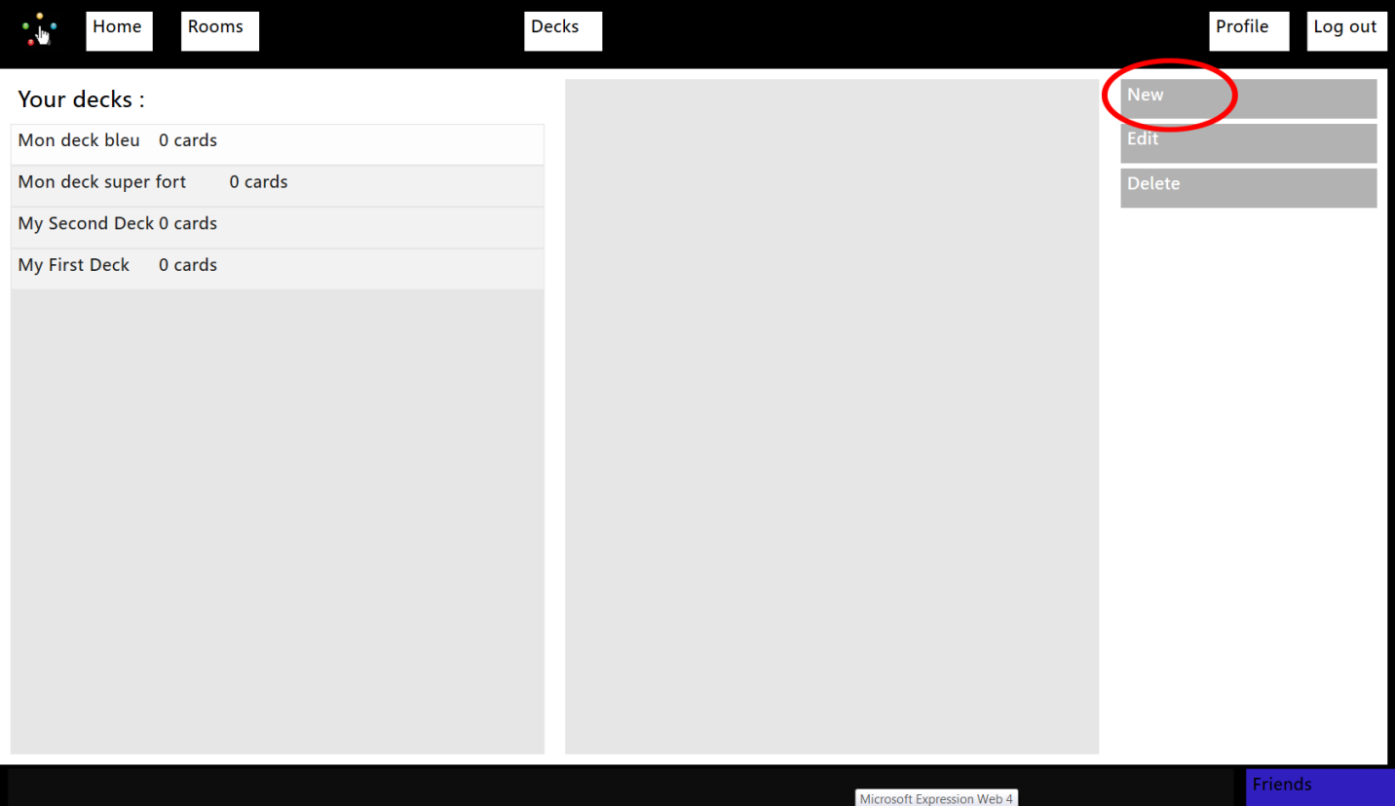

Cela vous mènera vers l’interface de construction de deck:

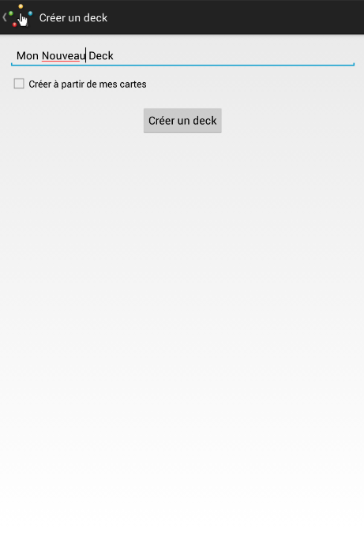

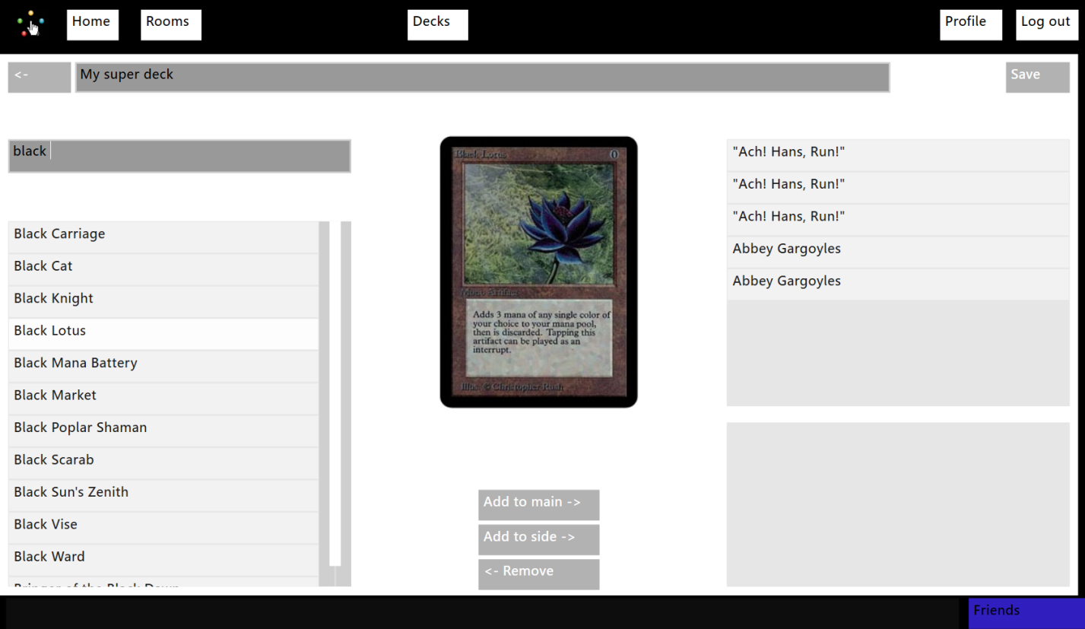

### Modifier un deck

Dans l’interface de deck cliquez sur edit ou sur un deck sur Android:

*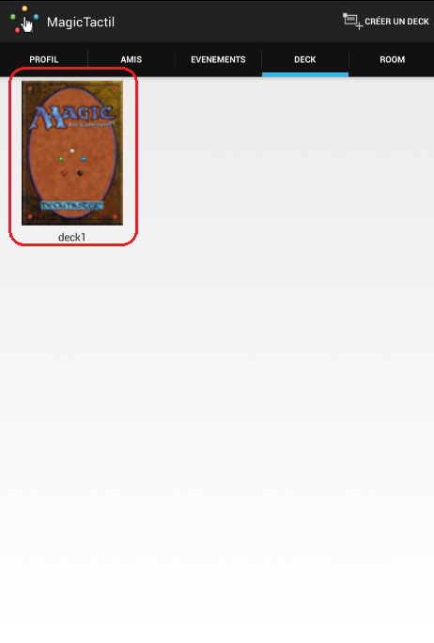*

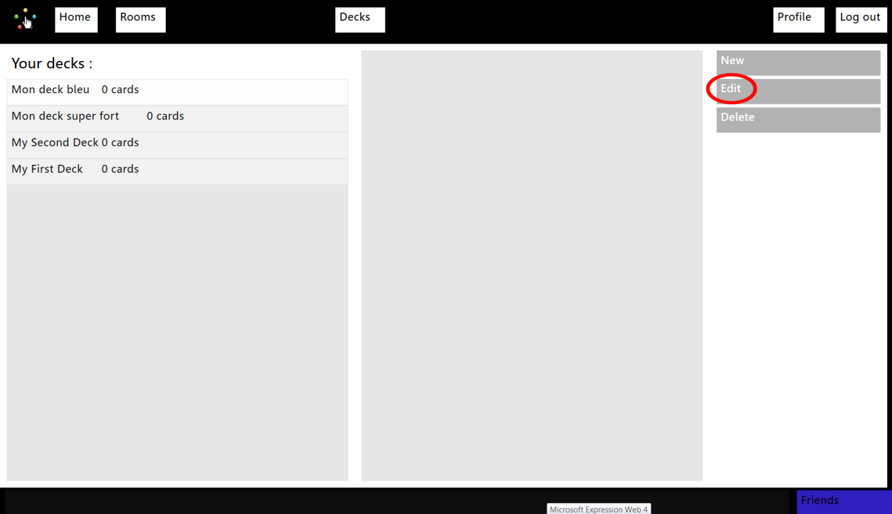

Cela vous mènera dans l’interface d’édition de deck ou vous pourrez ajouter des cartes à votre deck :

**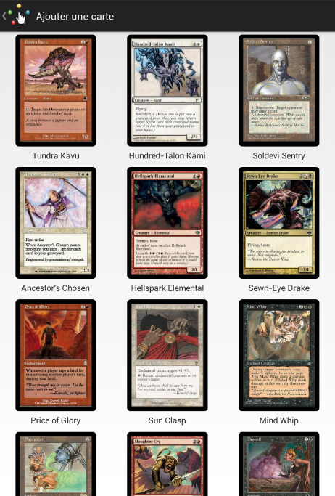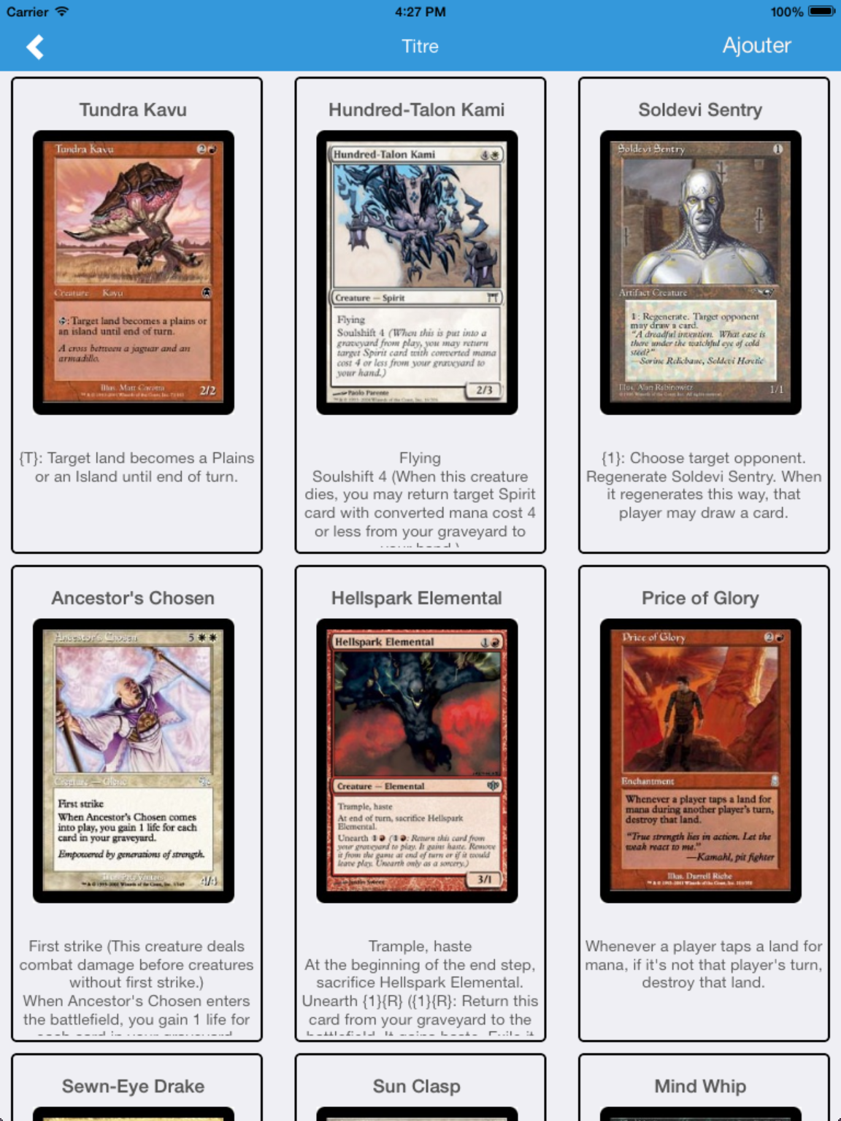

## Jeux

### Discuter avec son adversaire

Pour pouvoir discuter avec son adversaire il faut simplement taper le texte souhaité dans le chat mise à disposition sur le côté puis taper **Entrée** pour envoyer.

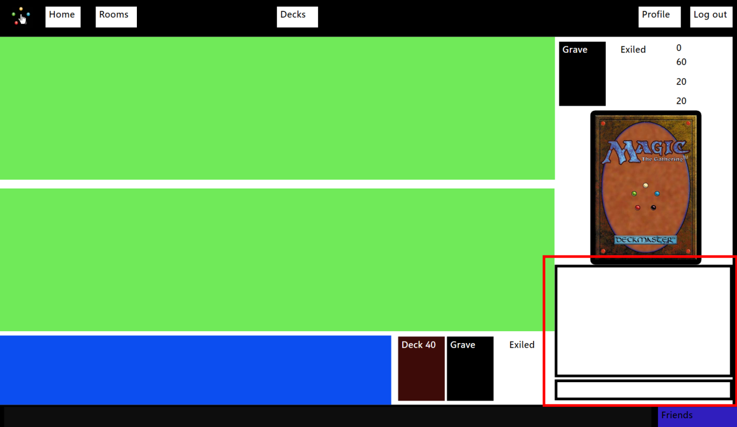

### Bouger des cartes

Pour bouger une carte il suffit de maintenir le doigt sur la carte que l’on veut bouger et de la placer sur l’emplacement de destination souhaité.

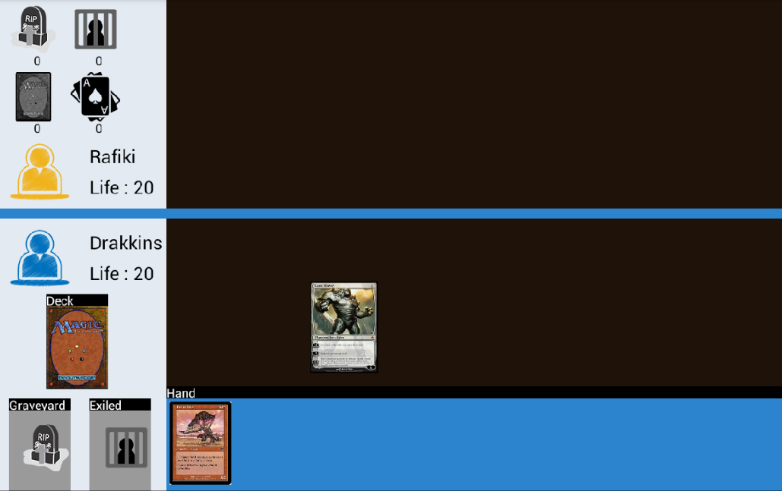

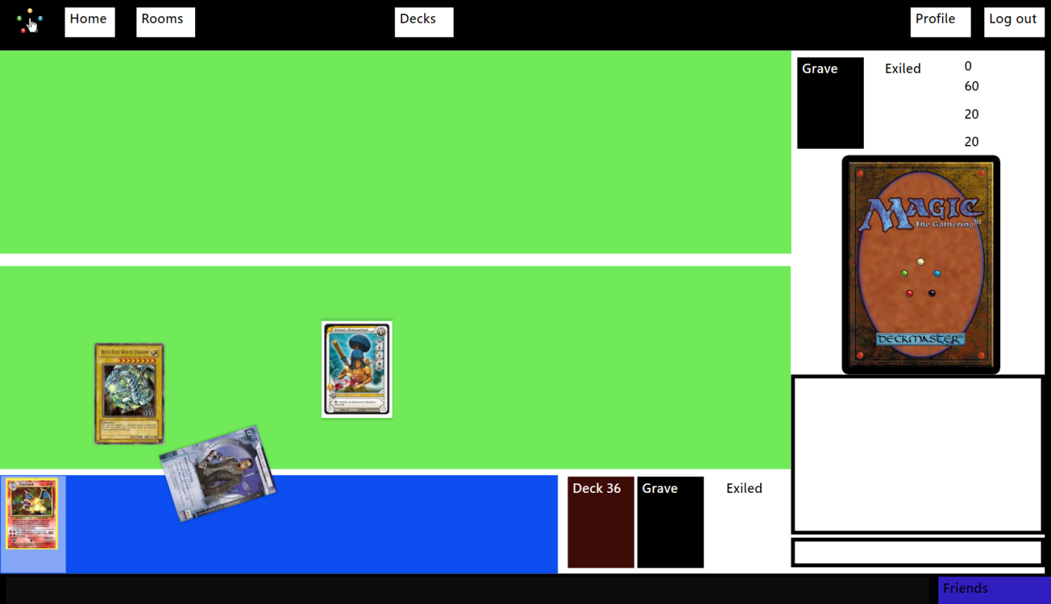

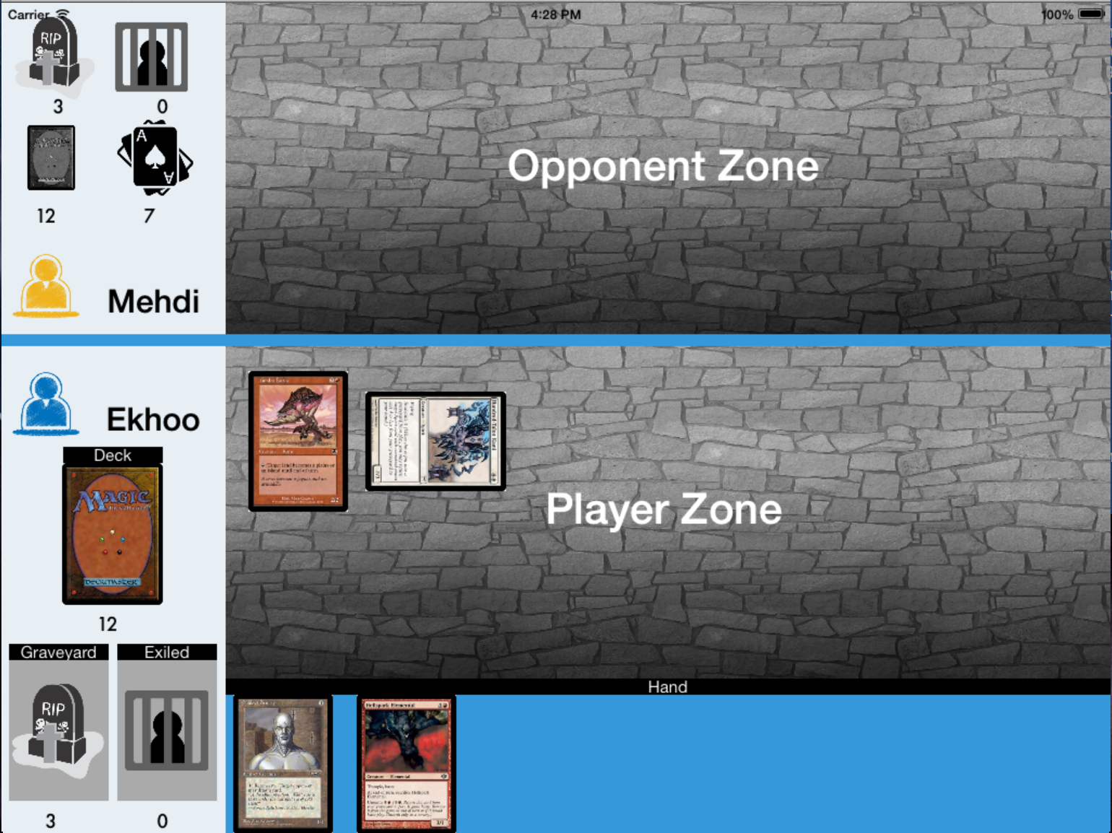

# Contact

Pour se tenir au courant de magic tactil voici quelque lien

Facebook: <https://www.facebook.com/pages/Magictactil/319882788114639>

Twitter : <https://twitter.com/MagicTactil>

Site web: <http://eip.epitech.eu/2014/magictactil/about_fr.html>

Pour plus d’explication sur le jeu Magic vous pouvez consulter les explications du site officiel grâce au lien ci-dessous :

Livret du jeu:

<http://www.wizards.com/Magic/TCG/NewtoMagic.aspx?x=mtg/tcg/newtomagic/whatismagic>